Tipos de fertilizantes
Fertilizantes y tipos de abonos
- Fertilizantes orgánicos. Estiércol. ...
- Ácidos húmicos. Ácidos húmicos. ...
- Fertilizantes minerales. Los fertilizantes químicos generalmente son de acción rápida y estimulan el crecimiento y vigor de las plantas cuando se aplican. ...
- Fertilizantes de lenta liberación. ...
- Fertilizantes líquidos. ...
- Aminoácidos y Extractos de algas.
Clasificación de los fertilizantes agrícolas
Según su origen, se pueden clasificar los fertilizantes agrícolas en orgánicos, inorgánicos y biofertilizantes. Los fertilizantes inorgánicos son sales minerales como nitrato de potasio, nitrato de calcio, sulfato de potasio, fosfato monoamoniaco, sulfato de magnesio, Urea…

¿Cómo se aplican los fertilizantes agrícolas a las plantaciones?
Dependiendo del tipo de plantación y abono será más recomendable un método de aplicación u otro. Se pueden enumerar tres métodos principales de aplicación de fertilizantes a la tierra.

Aplicación de fertilizantes directamente al suelo o mezclándola con el sustrato
La aplicación radicular consiste en aplicar el producto fertilizante a la planta ya sea de forma directa en el caso de fertilizantes líquidos o disolviendo los fertilizantes sólidos manualmente en agua.
La ventaja de esta aplicación reside en la rapidez con la que absorben los nutrientes las raíces de la planta

Aplicación de fertilizantes en las hojas de la planta
La aplicación foliar trata de simular el efecto de la lluvia y se emplea en casos en los que el suelo no absorbe correctamente los fertilizantes, ya que este papel recaerá en las hojas de la planta.
Su absorción es todavía más rápida que aplicando los abonos directamente al suelo, pero también presenta limitaciones a la hora de proporcionar la cantidad de nutrientes necesarios.

Aplicación de fertilizantes disueltos en agua gracias a un sistema especial de riego
Este tipo de aplicación recibe el nombre de fertirrigación y se trata de la forma más productiva de aplicar los fertilizantes a las plantas ya que se aprovecha el agua del riego y su flujo.
Necesita de un sistema de riego especial que gestione la aplicación de los fertilizantes líquidos en la medida adecuada junto al agua de riego.

Clasificación de los fertilizantes agrícolas

Fertilizantes agrícolas según su origen
Según su origen, se pueden clasificar los fertilizantes agrícolas en orgánicos, inorgánicos y biofertilizantes.
Los fertilizantes orgánicos corresponden al grupo de compuestos de origen animal (estiércol y desechos) y vegetal.
Tipos de abonos orgánicos
Existen diferentes abonos tales como: el compost, el Bocashi, el lombricompost, los abonos verdes, extractos húmicos, abonos líquidos, entre otros.
Los fertilizantes inorgánicos son sales minerales como nitrato de potasio, nitrato de calcio, sulfato de potasio, fosfato monoamoniaco, sulfato de magnesio, Urea…
Ejemplo de fertilizantes inorgánicos
a) Fertilizantes nitrogenados
- Urea. ...
- Sulfato amónico. ...
- Nitrato amónico cálcico. ...
- Superfosfato simple. ...
- Superfosfato triple. ...
- Cloruro potásico. ...
- Fertilizantes complejos. ...
- Fertilizantes compuestos.
Los biofertilizantes se caracterizan por contener microorganismos vivos como bacterias y hongos que ayudan a la tierra a generar este tipo de nutrientes y contribuyen al desarrollo de la planta.

Fertilizantes agrícolas según su composición
Según su composición se diferencia entre fertilizantes agrícolas compuestos o simples.
Los fertilizantes simples, como su propio nombre indica, se componen de un solo nutriente para casos en los que la tierra escasee de algún elemento en concreto (nitrógeno, potasio o fósforo).
Los fertilizantes compuestos, sin embargo, son aquellos compuestos de estos elementos. Puede tratarse de asociaciones de los tres elementos (NPK) o de una combinación de dos de ellos.

Fertilizantes agrícolas según la forma en que se presentan
Por último, se pueden dividir los fertilizantes agrícolas según su forma en sólidos y líquidos.
Los fertilizantes sólidos presentan a su vez diferentes formas ya que podemos encontrar fertilizantes en polvo, granulados, macrogranulados, en pastillas y bastones de fertilizante concentrado.
Los fertilizantes líquidos cuentan con la ventaja de que son fácilmente absorbibles por las plantas y podemos diferenciar entre soluciones y suspensiones o mezclas.

Efectos ambientales de los fertilizantes químicos
Infertilidad de los suelos.
Los fabricantes de materiales sintetizados utilizan los fertilizantes químicos para ayudar a las plantas a crecer, pero dichos fertilizantes no ayudan al suelo en el que crecen, al contrario pueden causarle un gran daño. Según Grupo SACSA, los anormalmente altos niveles de nutrientes que algunos fertilizantes químicos contienen pueden saturar el suelo y anular la eficacia de otros nutrientes vitales.
Suelos ácidos.
Otro efecto que los fertilizantes químicos, es que pueden causar la infertilidad del suelo a través del aumento de la acidez de los mismos. Muchos fertilizantes químicos contienen ácido sulfúrico y clorhídrico, que si se usan en exceso pueden causar un grave daño a los microorganismos. Esto puede tener un grave impacto en el pH del suelo y afectar negativamente el crecimiento de la planta.
Aumento de los microorganismos.
Los fertilizantes químicos ricos en nitrógeno pueden tener el efecto contrario en los suelos, en comparación con los fertilizantes más ácidos. El exceso de nitrógeno puede generar un aumento de la población de microorganismos. En cantidades suficientes, estos microorganismos, en lugar de ayudar a las plantas les harán daño, ya que se consume toda la materia orgánica y los nutrientes en el suelo circundante.
Contaminación de las aguas subterráneas.
Las plantas sólo pueden absorber una cierta cantidad de nutrientes. Así que si aplica en exceso un fertilizante químico, no todos los nutrientes sintéticos del fertilizante contribuirán a la salud y al crecimiento de la planta. Por el contrario, el fertilizante que no será utilizado por las plantas, se filtrará en el suelo y podría desplazarse con la lluvia y a través de los diques hasta los arroyos, ríos, lagos, embalses y océanos. Los compuestos químicos de los fertilizantes pueden contaminar los suministros de agua potable y alterar los ecosistemas.
Quemaduras de sal.
Los fertilizantes químicos son a menudo muy salados. Por ello Grupo SACSA recomienda la aplicación excesiva de fertilizantes químicos puede desarrollar quemaduras de sal en las plantas. Esto se produce cuando una saturación de sal hace que en ciertas áreas de la planta se deshidraten los tejidos de la planta y hará que la misma se seque.
Exceso de crecimiento.
Debido a la alta potencia de los fertilizantes químicos, a veces pueden hacer que las plantas sean demasiado grandes para su propia salud. Las extremidades más grandes y más gruesas pueden afectar el follaje y a un considerable aumento de peso, lo que puede poner presión sobre las raíces de la planta.
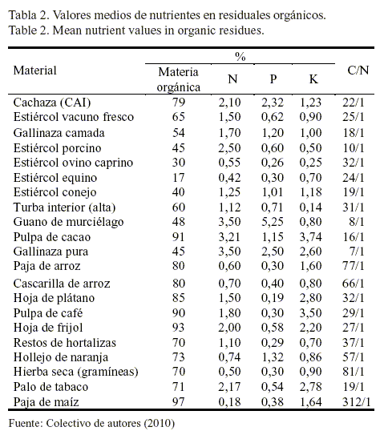

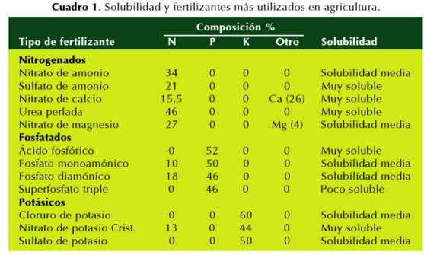

Biografía
https://www.gruposacsa.com.mx/conozca-los-efectos-ambientales-de-los-fertilizantes-quimicos/
https://mayasl.com/fertilizantes-agricolas/
https://www.bialarblog.com/tipos-de-fertilizantes-como-se-aplican-para-que-sirven/
http://scielo.sld.cu/scielo.php?script=sci_arttext&pid=S0864-03942011000400001
https://agriculturers.com/los-fertilizantes-en-la-agricultura/
https://agriculturers.com/los-fertilizantes-en-la-agricultura/

